Lampiran 1 Plan Of Action

Lampiran 2 Informasi & Pernyataan Persetujuan (Informed Consent)

# LEMBAR PERSETUJUAN RESPONDEN (INFORMED CONSENT)

Nama :

Umur :

Jenis Kelamin :

Setelah mendapat keterangan secukupnya serta mengetahui manfaat dan resiko penelitian yang berjudul **“Asuhan Keperawatan Jiwa dengan Masalah Koping Individu pada Klien Pengguna NAPZA di RSJ Dr. Radjiman Wediodiningrat Lawang”**, menyatakan **\*(bersedia/tidak)** diikut sertakan dalam penelitian dengan catatan apabila sewaktu waktu merasa di rugikan dalam hal apapun saya berhak menggagalkan persetujuan ini. Saya percaya dengan apa yang saya informasikan ini akan dijamin kerahasiannya.

Lawang, 2020

Peneliti Responden

Eva Apriliya Sutiyono (… )

NIM : P17210171020

Saksi

(………………………………..)

Lampiran 3 Format Asuhan Keperawatan

### PENGKAJIAN KEPERAWATAN NAPZA

RUANGAN : …………………………… TANGGAL DIRAWAT : …………………

###### IDENTITAS KLIEN

Nama Klien : Tanggal Pengkajian :

Umur : Nomor RM :

Sumber Informasi :

###### ALASAN MASUK / KEDATANGAN

1. Alasan masuk :

|  |  |
| --- | --- |
| * + Keinginan sendiri   + Paksaan orang tua / keluarga   + Rujukan praktek dokter | * + Rujukan Instansi / RS   + Kiriman Kepolisian   + Lain-lain……………………… |

1. Keadaan saat masuk :

|  |  |
| --- | --- |
| * + Gejala Putauw zat/withdrawal   + Over dosis | * + Intoksikasi zat adiktif   + Lain-lain………………………. |

1. Pemakaian terakhir

|  |  |
| --- | --- |
| * + Jenis zat………………………..   + Cara Pemakaian……………….. | * + Waktu pemakaian terakhir   + Jumlah pemakaian………… |

1. FAKTOR PREDISPOSISI
   1. RIWAYAT MASALAH PENGGUNAAN ZAT
      1. Intoksikasi Pernah Tidak
      2. Keadaan / Gejala lepas zat Pernah Tidak
      3. Komplikasi mudik / jiwa Ya Tidak

Sebutkan ………………………………

* + 1. Perilaku kriminal dalam rumah

Mencuri Mengambil barang dengan paksaan

Mengancam Tak ada masalah

Menjual barang sendiri

* + 1. Perilaku kriminal di luar rumah

Mencuri Mengambil barang dengan paksaan

Mengancam Tak ada masalah

Menjual barang sendiri

* + 1. Catatan Polisi Ya, tahun……… Tidak
    2. Problema sekolah

Tidak naik kelas Sulit konsentrasi

Berhenti sekolah Dikeluarkan

Berhenti sementara/cuti Tak ada masalah

* + 1. Problema dalam keluarga

Keluarga bercerai Keluarga tak peduli

Keluarga mudah curiga Tak ada msalah

* + 1. Problema dalam pekerjaan

Suli konsentrasi Berhenti bekerja

Tidak bekerja Belum bekerja

Dikeluarkan/dipecat Tak ada masalah

* + 1. Problema dalam masyarakat

Masyarakat curiga Dikucilkan lingkungan

Tak ada masalah Lain-lain

* + 1. Perawatan RS Jiwa Pernah Tidak

Diagnosis Medik ……………………………………………

##### ETIOLOGI PENGGUNAAN ZAT ADIKTIF PERTAMA KALI

Diajak teman Coba-coba/keinginan sendiri Lain-lain ………

Dipaksa teman Tidak enak dengan lingkungan sekitar

1. PENYEBAB KAMBUH / RELAPS FAKTOR

Tidak mampu menahan suggest Dendam setelah masa pemulihan

Diajak teman Konflik dengan orang tua /orang dekat

Dipaksa teman

Masalah Keperawatan ……………………………………………

1. RIWAYAT UPAYA PENANGGULANGAN
   * 1. Lembaga / Kota :………………………………………………………………….
     2. Lamanya :………………………………………………………………….
     3. Jenis Penanggulangan Konseling dokter / psikiater

Detoksifikasi ⁭Rehabilitasi medik

Lain-lain

Alasan meninggalkan metode tersebut

Masalah Keperawatan…………………………………………………………

###### **PEMERIKSAAN FISIK**

1. Tanda vital TD ……….mmHg. N ………/ menit. S ……  ° C. P ……./ menit
2. Ukur TB ……….cm. BB …………kg
3. Keluhan fisik

Masalah Keperawatan…………………………………………………………………

###### **DATA PSIKOSOSIAL**

* + 1. Genogram (dalam 3 generasi)

Jelaskan : ……………………………………………………………………………………

Adakah anggota keluarga yang juga menggunakan zat psikoaktif :

Jika ada sebutkan : ………………………………………………………………………….

* + 1. Data saudara kandung / saudara tiri ( nama, jenis kelamin, umur, pendidikan , pekerjaan )
    2. Riwayat pendidikan Terakhir klien

TK (tamat/tidak tamat) SMU/SLTA (tamat/tidak tamat)

* + - * + SD (tamat/tidak tamat) Akademi/Universitas (tamat/tidak tamat)

SMP/SLTP (tamat/tidak tamat) Lain-lain………………………………..

* + 1. Riwayat perilaku seksual klien

Belum menikah Cerai meninggal

Menikah Ditinggalkan pasangan hidup

Cerai hidup Hidup bersama *(free sex)*

Perilaku seksual Pra nikah Klien : ⁪ Pernah, sebutkan,…………… ⁪ tidak pernah

* + 1. Riwayat pekerjaan klien
       - * Bekerja menetap Pindah-pindah pekerjaan

Tidak bekerja Diberhentikan/dipecat

* + 1. Hubungan sosial
       1. Orang yang dekat/dipercaya saat ini :

Ada , sebutkan,……………………………… ⁪ Tidak ada

* + - 1. Peran serta dalam kegiatan kelompok masyarakat

………………………………………………………………………………………………

* + - 1. Hambatan dalam berhubungan dengan orang lain

Ada, sebutkan ………………………………… ⁪ Tidak ada

Masalah Keperawatan……………………………………………………………………

1. Spiritual
   1. Nilai dengan keyakinan :

Menggunakan zat bertentangan dengan nilai agama dan budaya

Menggunakan zat tidak bertentangan dengan nilai agama dan budaya

Lain-lain………………………………………………………………

* 1. Kegiatan ibadah :

Melakukan ibadah secara ruin / teratus

Melakukan ibadah jarang-jarang

Tidak pernah melakukan kegiatan ibadah

Tidak pernah melakukan kegiatan ibadah

Masalah Keperawatan…………………………………………………………………

1. MEKANISME KOPING

Adaptif Maladatif

**⁪** Berbicara dengan orang dekat ⁪ Minuman alcohol

⁪ Berusaha meneyelesaikan masalah ⁪ Menggunakan zat psikoaktif

⁪ Teknik relaksasi ⁪ Reaksi lambat / berlebih

⁪ Aktifitas konstruktif ⁪ Bekerja berlebihan

⁪ Olahraga ⁪Menghindari masalah

⁪ Lainya ……………………………. ⁪Lainya …………………………

Masalah Keperawatan……………………………………………………………………..

1. PENGETAHUAN KURANG MENGENAI

⁪ Penyebab pemakaian zat psikoaktif ⁪ Sistem pendukung kesembuhan

⁪ Akibat pemakaian zat psikoaktif Komplikasi akibat pemakaian zat psikoaktif

⁪ factor pencetus pemakaian kembali ⁪ Obat-obatan/terapi medik yang dijalani

⁪ Cara mengatasi sugest / craving Koping adaptif / konstuktif

Lainya ………………………………………………………………………

Masalah Keperawatan……………………………………………………………………..

1. ASPEK MEDIKASI
2. Diagnosis Medis : ……………………………………………………………
3. Terapi Medis :……………………………………………………………

…………………………………………………………....

1. DAFTAR MASALAH PERAWATAN
   * 1. …………………………………………………………………………………………………
     2. …………………………………………………………………………………………………
     3. …………………………………………………………………………………………………
     4. …………………………………………………………………………………………………
     5. …………………………………………………………………………………………………
2. DAFTAR DIAGNOSIS KEPERAWATAN
   * 1. …………………………………………………………………………………………………
     2. …………………………………………………………………………………………………
     3. …………………………………………………………………………………………………
     4. …………………………………………………………………………………………………

Lawang, …………………………

Perawat yang mengkaji

_____________________________

NIP.

1. ANALISA MASALAH KEPERAWATAN

|  |  |  |
| --- | --- | --- |
| NO | DATA | MASALAH |
|  |  |  |

# POHON MASALAH

1. DIAGNOSA KEPERAWATAN

Mahasiswa

Eva Apriliya Sutiyono

NIM: P17210171020

# RENCANA TINDAKAN KEPERAWATAN

Nama (Inisial) : …………….

|  |  |  |  |  |
| --- | --- | --- | --- | --- |
| No  Dx | | Rencana Tindakan Keperawatan | | Rasional |
| Tujuan dan kriteria evaluasi | Tindakan Keperawatan |
|  | | SP 1  Tujuan:  Klien dapat membina hubungan saling percaya  Kriteria Hasil:  Setelah 2x interaksi klien menunjukkan tanda-tanda percaya kepada perawat:   * Wajah cerah tersenyum * Mau berkenalan * Ada kontak mata * Bersedia menceritakan perasaan * Bersedia mengungkapkan masalahnya |  |  |
|  | | SP 2  Tujuan  Klien menggunakan obat sesuai program yang telah ditetapkan:  Kriteria Hasil:  Setelah 2x pertemuan klien dapat menjelaskan dan menggunakan obat sesuai program:   * Manfaat minum obat * Kerugian tidak minum obat * Nama obat * Bentuk dan warna obat * Dosis yang diberikan kepada klien * Waktu minum obat * Cara minum obat * Efek yang dirasakan |  |  |
|  | SP 3  Tujuan:  Klien dapat mengidentifikasi zat yang digunakan dan jenisnya, dosis pemakaian, serta dampak yang ditimbulkan dari zat tersebut  Kriteria Hasil  Setelah 2x interaksi klien dapat menyebutkan:   * Jenis zat yang digunakan * Dosis pemakaian * Cara mengonsumsi * Efek yang ditimbulkan dari zat tersebut | |  |  |
|  | SP 4  Tujuan:  Klien dapat menyampaikan bahwa menggunakan NAPZA adalah perilaku maladaptif dan salah  Kriteria Hasil:  Setelah 2x interaksi klien dapat menjelaskan:   * Dampak negatif dari menggunakan NAPZA * Dampak negatif dari segi kesehatan, sosial, psikis dll dari pengguna * Menggunakan NAPZA adalah sesuatu hal yang salah, dan dilarang | |  |  |
|  | SP 5  Tujuan:  Klien dapat mendiskusikan dengan perawat cara mengkontrol perilaku adiksi  Kriteria Hasil:  Setelah 2x interaksi klien dapat menjelaskan melakukann cara mengontrol perilaku adiksi:   * Klien membuat rencana kegiatan harian * Klien dapat memilih kegiatan yang sesuai dengan kemampuan dan yang disukainya * Klien melakukan kegiatan sesuai jadwal yang dibuat * Klien menjelaskan keefektifan kegiatan yang sudah dibuat | |  |  |
|  | SP 6  Tujuan:  Klien mendapat dukungan keluarga dalam proses perawatannya  Kriteria Hasil:  Setelah 2x interaksi keluarga klien dapat menjelaskan tentang:   * Pengertian NAPZA dan dampak yang ditimbulkan dari penggunaannya * Cara mencegah penyalahgunaan NAPZA * Cara merawat klien saat klien berada di rumah | |  |  |

# STRATEGI PELAKSANAAN TINDAKAN KEPERAWATAN

Hari : ……….. Tanggal : …………………….

Interaksi ke ….

1. PROSES KEPERAWATAN
   1. Kondisi Klien

…………………………………………………………………………………

……....

* 1. Diagnosis Keperawatan

…………………………………………………………………………………

…........

* 1. Tujuan Khusus (TUK)

…………………………………………………………………………………

…........

* 1. Tindakan Keperawatan

…………………………………………………………………………………

…........

1. STRATEGI KOMUNIKASI DALAM PELAKSANAAN TINDAKAN KEPERAWATAN
2. FASE ORIENTASI
   1. Salam Tera peutik

…………………………………………………………………………

…………………………………………………………………………

………………

* 1. Evaluasi / validasi

…………………………………………………………………………

…………………………………………………………………………

……………....

* 1. Kontrak

Topik : …………………………………………………………………

……....

Waktu : …………………………………………………………………

……...

Tempat : ………………………………………………………………

……….

1. FASE KERJA
2. FASE TERMINASI
   1. Evaluasi respon klien terhadap tindakan keperawatan Evaluasi Subjektif (Klien)

…………………………………………………………………………

……....

Evaluasi Objektif (Perawat)

…………………………………………………………………………

…………………………………………………………………………

……………...

* 1. Rencana Tindak Lanjut

…………………………………………………………………………

…………………………………………………………………………

……………....

* 1. Kontrak yang Akan Datang

Topik : …………………………………………………………………

……....

Waktu : …………………………………………………………………

…......

Tempat : ………………………………………………………………

………

# IMPLEMENTASI DAN EVALUASI

Nama (Inisial) : ………….

|  |  |  |  |
| --- | --- | --- | --- |
| No Dx | Tanggal & Jam | IMPLEMENTASI KEPERAWATAN | EVALUASI |
|  |  |  |  |
|  |  |  |  |

Lampiran 4 Strategi Pelaksanaan

# Strategi Pelaksanaan (SP) 1: Bina hubungan saling percaya

|  |
| --- |
| **Fase Orientasi**  “Selamat pagi mas/mbak, perkenalkan nama saya Eva Apriliya Sutiyono biasa dipanggil Eva mahasiswa keperawatan poltekkes kemenkes malang”.  “Kalau boleh tahu, nama mas/mbaknya siapa?” “Biasanya suka dipanggil siapa mas/mbaknya?”  “Mas/Mbaknya berasal dari mana?”  “Bagaimana kabar hari ini, semalam tidurnya nyenyak mas/ mbak?”  “Sudah sarapan pagi ini?”  “Boleh saya duduk disini buat ngobrol-ngobrol atau kita bisa pindah ke tempat yang mbak/mas sukai tidak apa-apa”  “Baiklah, kita ngobrol-ngobrol disini saja ya”  “Oke, kita berbincang-bincang sekitar 15-20 menit sambil nyantai ya, boleh mas/mbak?”  **Fase Kerja**  **“**Oke, karena kita sudah kenalan kan, dan tadi uda sepakat buat ngobrol-ngobrol ya selama kurang lebih 15-20 menit**”**  “Pagi ini kita mau ngobrol tentang kegiatan mas/mbak selama disini, boleh kan?”  “Ini sekarang lagi ngapain mas/mbak, lagi nyantai aja ya?”  “Selama disini banyak melakukan kegiatan apa saja mbak/mas?”  “Kegiatan yang paling mbak/mas suka apa?”  “Biasanya suka melakukan itu sama siapa?”  “Disini sudah banyak teman yaa mas/mbak?”  “Sering melakukan kegiatan atau ngobrol gitu sama teman yang mana yang paling sering?”  “Perasaan mas/mbak bagaimana setelah beberapa lama disini, punya rutinitas kegiatan baru, punya teman baru juga disini?”  “Oobegitu ya, pengen segera pulang ngga ke rumah?”  “Baiklah. Keluarga di rumah bagaimana? Apa masih sering berkomunikasi?”  “Tentunya pasti sangat kangen yaa sama keluarga di rumah?”  “Maka dari itu, semoga cepat segera pulang ke rumah yaa”  **Fase Terminasi**  Evaluasi  “Gimana nih perasaan mas/mbak setelah kita ngobrol-ngobrol kali ini?”  Kontrak  “Baiklah, bagaimana kalau besok kita kembali ngobrol-ngobrol lagi, mau? ”  “Besok kita ngobrol dimana nih?”  “Berarti besok disini ya, bisanya jam berapa mas/mbak? Apa seperti sekarang aja pagi begini?”  “Baiklah, besok kita ngobrol disini lagi jam segini ya, sekitar 15-20 menit lagi ya”  “Oke, kalau begitu saya kembali ke ruangan dulu ya, sampai jumpa besok mbak/mas, selamat beraktivitas kembali” |

**Strategi Pelaksanaan (SP)** **2:** **Klien dapat menggunakan terapi psikofarmasi secara tepat dan benar**

|  |
| --- |
| **Fase Orientasi**  ”Assalamuailaikum wr wb mas/mbak”  ”Bagaimana sarapannya hari ini, sarapan pakai apa mas/mbak?  ”Sesuai janji kita kemarin yaa, sekarang kita bertemu lagi seperti hari-hari sebelumnya”  **Fase Kerja**  ”Sekarang sesuai kontrak kita kemarin kita akan membicarakan apa saja obat yang diterima mas/mbak, bagaimana minum obat yang benar, apa saja kegunaan obat buat mas/mbak, dan bagaimana efek samping obat yang diterima mas/mbaknya”  ”Kita diskusi disini seperti kemarin yaa, sekitar 10-20 menit? Bagaimana mas/mbak? Bersedia ya?  ”Oke, sekarang yang pertama adalah apa saja obat yang diterima mas/mbak, yang kedua bagaimana kegunaan minum obat buat mas/mbak, yang ketiga bagaimana si cara minum obat yang benar dan yang terakhir apa saja efek samping yang akan diterima mas/mbak saat setelah minum obat?”  **Fase Terminasi**  “Bagaimana perasaan mas/mbak setelah kita berdiskusi mengenai terapi obat tadi?”  “Apakah cukup menerima informasinya mas/mbak?”  “Bisa disebutkan kembali apa saja kegunaan dan efek samping obat yang diminum mas/mbaknya?”  “Bagus sekali mas/mbak bisa menyebutkan terapi obat yang sudah diterima”  “Terimakasih atas kerjasamanya yaa mas/mbak, sampai jumpa lain waktu” |

# Strategi Pelaksanaan (SP) 3 : Identifikasi zat yang digunakan dan jenisnya, dosis pemakaian, serta dampak yang ditimbulkan dari zat tersebut

|  |
| --- |
| **Orientasi**  “Selamat pagi mas/mbak?”  “Masih ingat saya kan yang kemarin, mahasiswa E dari poltekkes kemenkes malang”  “Bagaimana kabar hari ini? Semoga baik-baik saja yaa”  “Nyenyak mbak tidurnya semalam?”  “Sudah sarapan pagi hari ini?”  **Kerja**  “Sesuai kontrak kita kemarin, kita akan ngobrol lagi hari ini disini yaa sekitar 15-20 menit, oke?”  “Jadi kali ini kita akan ngobrol membahas alasan kenapa mas/mbak bisa masuk sini”  “Oke, boleh tau alasan kenapa bisa masuk disini?”  “Begitu yaa mbak, zat apa yang mas/mbak konsumsi sebelum masuk sini?”  “Dulu mas/mbaknya menggunakan zat itu seberapa banyak atau dosis setiap pemakaiannya”  “Oke, mas/mbaknya tau tidak dampak atau efek yang ditimbulkan dari penggunaan zat tersebut?”  “Apakah ada perbedaan dari menggunakan dan tidak menggunakan zat tersebut itu seperti apa? Perbedaan efeknya seperti apa di mas/mbak? ”  “Apasih alasan yang membuat mas/mbaknya awal pertama kali mencoba zat itu”  “Kenapa? Apakah ada faktor teman, lingkungan, atau keluarga yang menjadi alasan mas/mbaknya mencoba mengkonsumsi zat terebut? ”  “Oo begitu yaa mas/mbak?”  **Terminasi**  Evaluasi Respon Klien terhadap tindakan keperawatan  ”Gimana nih perasaan mas/mbak setelah kita ngobrol-ngobrol pagi ini?”  ”Sudah tahu ya, apa jenis, dosis dan efek menggunakan zat yang dikonsumsi sebelum mas/mbak masuk sini? ”  ”Iyaa, bagus”  ”Oke, ngobrol-ngobrol kita pagi ini sudah sekitar 15-20 menit yaa. Kalau gitu sampai disini dulu”  ”Bagaimana jika besok kita melanjutkan ngobrol-ngobrol lagi”  ”Kita ngobrol disini lagi yaa pagi seperti ini sekitar 15-20 menit, boleh?”  ”Oke, sampai jumpa besok dan terimakasih sudah mau bekerja sama dengan saya mbak/mas” |

**Strategi Pelaksanaan (SP) 4 : Klien dapat menyampaikan bahwa menggunakan NAPZA adalah perilaku maladaptif dan salah**

|  |
| --- |
| **Orientasi**  ”Haloo mas/mbak, ketemu lagi dengan saya”  ”Mas/mbak terlihat masih sehat yaa, dan semoga selalu diberi kesehatan supaya bisa segera berkumpul kembali dengan keluarga”  ”Sesuai janji kita kemarin kita ngobrol disini yaa, seperti kemarin”  **Kerja**  ”Mas/mbak sebelum menggunakan zat ini tau tidak kalau itu dilarang, mungkin dalam segi hukum atau agama?”  ”Baiklah, berarti tau yaa kalau itu dilarang ”  ”Mas/mbak menyadari tidak kalau ada sesuatu atau hal yang berdampak buruk sehingga menggunakan zat tersebut dilarang? Kemarin kan sudah menyebutkan yaa efek dalam diri sendiri akibat dari menggunakan zat itu, tentunya tidak efek tidak baik yaa”  ”Sampai disini, apakah menyelesaikan masalah atau lainnya dengan menggunakan zat terlarang itu termasuk perbuatan yang benar mas/mbak?”  ”Baik, berarti mas/mbak tau yaa kalau menggunakan zat tersebut untuk hal apapun itu termasuk perbuatan yang salah dan harus berhenti?”  ”Banyak dampak negatif yang ditimbulkan dari menggunakan zat tersebut, termasuk dampak kesehatan fisik dan mental, sosial dll sampai menggunakan zat tersebut adalah perbuatan yang dilarang dan salah”  ”Mungkin mas/mbak sudah mengalami secara langsung dampak-dampak segi sosial, kesehatan dan lainnya akibat dari menggunakan zat tersebut ya?”  ”Baiklah, dapat saya simpulkan kalau menggunakan zat terlarang tersebut adalah perilaku yang salah yaa?”  **Terminasi**  Evaluasi Respon Klien terhadap tindakan keperawatan  ”Oke, setelah kita ngobrol-ngobrol sampai disini bagaimana perasaan mas/mbak?  ”Apa ada yang disampaikan lagi mas/mbak?”  ”Kali ini, mas/mbak sudah menyebutkan yaa kalau menggunakan zat itu banyak menimbulkan dampak negatif sehinggan perilaku menggunakan zat adalah perbuatan zat yang salah yaa mas/mbak?”  ”Oke baiklah, untuk hari ini sampai disini saja, terimakasih sudah mau bekerja sama”  ” Besok seperti ini lagi yaa mas/mbak, disini dan dijam yang sama yaa mas/mbak”  ”Saya balik dulu ya, selamat beraktivitas kembali dan sampai jumpa” |

**Strategi Pelaksanaan (SP) 5 : Klien dapat mendiskusikan dengan perawat cara mengkontrol perilaku adiksi**

|  |
| --- |
| **Orientasi**  ”Assalamuailaikum wr wb mas/mbak”  ”Jangan bosan-bosan yaa melihat saya datang terus hehe”  ”Waah, pagi ini mas/mbak terlihat bersemangat sekalii”  ”Semoga ada berita baik yang didapatkan yaa”  **Kerja**  ”Seperti hari-hari sebelumnya, saya disini kembali lagi sesuai kontrak kita kemarin yaa”  ”Kali ini ngobrol kita tentang diskusi cara atau lebih ke kegiatan untuk bagaimana si cara mengontrol perilaku adiksi atau ketergantungan ya mas/mbak?”  ”Setuju kan yaa?”  ”Oke, sebelum masuk sini perilaku mas/mbak ini bisa dibilang ketergantungan ya sama zat”  ”Naah, tahukan tujuan mbak/masnya disini untuk apa?”  ”Oke, lebih tepatnya untuk mengkontrol perilaku ketergantungan mas/mbaknya tersebut pada zat”  ”Selama disini, sudah melakukan kegiatan apa saja atau cara apa saja yang sudah dilakukan untuk menahan/mengontrol sehingga bisa mengatasi rasa ketergantungan zat”  ”Begitu yaa, jadi sudah mencoba itu yaa”  ”Pernah tidak berfikir untuk selalu mendekatkan diri pada pencipta dan selalu berdoa agar selalu bisa menahan diri untuk tidak kembali ke hal-hal yang salah seperti sebelum masuk sini”  ”Mas/mbak islam kan? Membaca al-quran, shalat tepat waktu, berdoa, berdzikir, bershalawat bisa menjadi kegiatan wajib kita untuk menahan dan mengkontrol dari rasa ketergantungan kita ke hal-hal yang salah”  **Terminasi**  Evaluasi Respon Klien terhadap tindakan keperawatan  ”Gimana nih setelah kita ngobrol, apa masih ada yang perlu didiskusikan untuk cara mengkontrol perilaku ketergantungan mas/mbak?.”  ”Berarti mbak/mas sudah tahu kan dengan cara apa untuk mengkontrol perilaku ketergantungan tersebut? Bisa disebutkan mas/mbak?”  ”Bagus sekali, benar. Mas/mbak bisa membantu yang lain juga untuk mengatasi masalah yang sama seperti mas/mbak ini yaa”  ”Kalau begitu cukup disini ya ngobrol kita, besok boleh kan saya kembali lagi? Besok kita akan membicarakan tentang terapi obat buat mas/mbak yaa bagaimana manfaat obat, cara minum obat yng benar dsb”  ”Apa besok mau berpindah tempat atau sambil jalan-jalan boleh kita ngobrol, dijam seperti ini yaa mas/mbak”  ”Baiklah, terimakasih atas waktunya” |

**Strategi Pelaksanaan (SP) 6 : Keluarga dapat terlibat untuk melakukan asuhan keperawatan pada klien**

|  |
| --- |
| **Fase Orientasi**  ”Assalamuailaikum wr wb mas/mbak”  “Selamat pagi bu, perkenalkan nama saya E mahasiswa perawat dari Poltekkes Kemenkes Malang.  “Kalau boleh saya tahu, nama ibu siapa?”  “Sehari-hari ibu biasa dipanggil siapa?”  “Bagaimana keadaan ibu pagi ini?”  ”Kalau boleh saya tahu apa yang menyebabkan anak ibu dibawa kesini?”  ”Apa yang ada dalam pikiran ibu tentang anak ibu sekarang?”  “Baiklah kalau ibu tidak keberatan, bagaimana kalau sekarang kita membicarakan tentang masalah anak ibu ”, “Dimana ibu mau berbicara dengan saya?”  “Bagaimana kalau di ruang perawat saja?”  “Berapa lama Ibu mau berbincang-bincang dengan saya, bagaimana kalau 25 menit saja?”  **Fase Kerja**  “Ibu, apa masalah yang ibu rasakan dalam merawat anak Ibu, apakah ibu dan keluarga mengalami kendala?”  ”Kendala seperti apa yang ibu alami?”  ”Baiklah sekarang kita akan membahas tentang ketergantungan anak ibu terhadap NAPZA atau zat-zat berbahaya”  ”Penyebab dari penyalahgunaan NAPZA adalah faktor yang berasal dari dalam diri seseorang atau yang disebut faktor internal dan faktor yang berasal dari lingkungan atau faktor eksternal, faktor internal misalnya faktor kepribadian,intelegensia, usia,cara pemecahan masalah yang buruk, dan perasaan ingin tahu, sedangkan faktor eksternal misalnya faktor keluarga yang memiliki riwayat ketergantungan terhadap NAPZA atau penuh dengan konflik dalam keluarga tersebut, faktor teman sebaya, serta faktor adanya kesempatan”  ”Zat jenis apa yang biasanya digunakan oleh anak Ibu, apakah ganja, shabu, ataukah alkohol?”  “Ganja akan menimbulkan tanda dan gejala antara lain eforia atau senang yang berlebihan, mata merah, mulut kering, banyak bicara dan tertawa, nafsu makan meningkat, dan yang terakhir adalah gangguan persepsi”, “Penggunaan ganja juga akan berdampak negatif terhadap diri anak ibu sendiri, keluarga, pendidikan dan tentunya terhadap bangsa dan negara”  “Tahapan penyembuhan atau penanggulangan pada pengguna NAPZA terdiri dari  **Pencegahan** untuk terjerumus lebih dalam terhadap NAPZA misalnya dengan memberi informasi dan pendidikan yang efektif mengenai NAPZA, dan deteksi dini perubahan perilaku.  **Pengobatan** terhadap pengguna NAPZA misalnya dengan detoksifikasi atau upaya untuk mengurangi dan menghentikan gejala putus zat.  **Rehabilitasi** meliputi pendekatan non medis, psikologis, sosial dan religi, terdapat beberapa hal yang bisa dilakukan dalam merawat pasien dengan NAPZA, antara lain :  **Pertama**, ibu harus bisa meningkatkan motivasi anak untuk berhenti atau menghindari sikap-sikap yang dapat mendorong anak untuk memakai NAPZA lagi, misalnya tidak menuduh klien sembarangan atau terus menerus mencurigai klien memakai lagi.  **Kedua**, sebaiknya ibu bisa mengenali ciri-ciri saat anak memakai NAPZA lagi, misalnya memaksa minta uang, ketahuan berbohong, ada tanda dan gejala intoksikasi).  **Ketiga**, ibu berperan secara aktif dalam membantu anak untuk menghindar atau mengalihkan perhatian dari keinginan untuk memakai NAPZA lagi, misalnya dengan mengajak anak rekreasi atau melakukan pekerjaan yang menyenangkan bersama-sama A dan keluarga yang lain.  **Keempat**, ibu harus sering memberikan pujian bila anak dapat melakukan hal-hal yang positif, misalnya anak berhenti menggunakan NAPZA walaupun hanya 1 hari, 1 minggu atau 1 bulan”, “Pasien harus segera dirujuk ke rumah sakit jika mengalami kondisi jalan sempoyongan, kesadarannya menurun, kehilangan pengendalian diri, curiga yang berlebihan, melakukan kekerasan dan sampai menyerang orang lain”. “Baiklah , sekarang anggap saja saya anak, coba ibu praktikkan cara bicara yang benar kepada anak”, “Bagus, betul begitu caranya, sekarang coba praktikkan cara memberikan pujian atas kemampuan positif yang dimiliki oleh anak”, “Bagus !”, “Sekarang coba cara memotivasi anak untuk berhenti atau menghindari sikap-sikap negatifnya dan melakukan kegitan positifnya sesuai jadwalnya!” Bagus sekali ternyata ibu sudah mengerti cara merawat anak.”, “Bagaimana kalau sekarang kita coba langsung kepada anak.”    **Fase Terminasi**  “Apakah ibu sudah jelas dan mengerti tentang apa yang sudah saya sampaikan tadi?”  ”Bagus sekali bu, baiklah, kalau begitu saya ingin bertanya kepada ibu:  “Coba ibu sebutkan kembali tahapan-tahapan penyembuhan dari penderita gangguan NAPZA”  “Bagus sekali, sekarang coba ibu sebutkan cara merawat anak di rumah”  “Benar, kemudian coba ibu sebutkan kondisi-kondisi yang seperti apa yang mengharuskan anak harus segera dirujuk”  “Benar sekali bu, yang mana yang mau dilatih lagi bu, cara merawat mas.”  ”Setelah ini coba ibu lakukan apa yang sudah saya jelaskan tadi dan apa yang sudah dilatih tadi setiap kali berkunjung ke sini untuk membesuk anak ibu.”  ” Sayang sekali waktu kita sudah habis, baiklah bagaimana kalau dua hari lagi ibu datang kembali ke sini dan kita akan mencoba lagi cara merawat anak ibu sampai ibu lancar melakukannya?”  “Jam berapa ibu bisa kemari?”  “Baik, kalau begitu pertemuan kita kali ini kita akhiri dulu, saya tunggu kedatangan ibu lagi, dan kita ketemu ditempat ini ya bu.” |

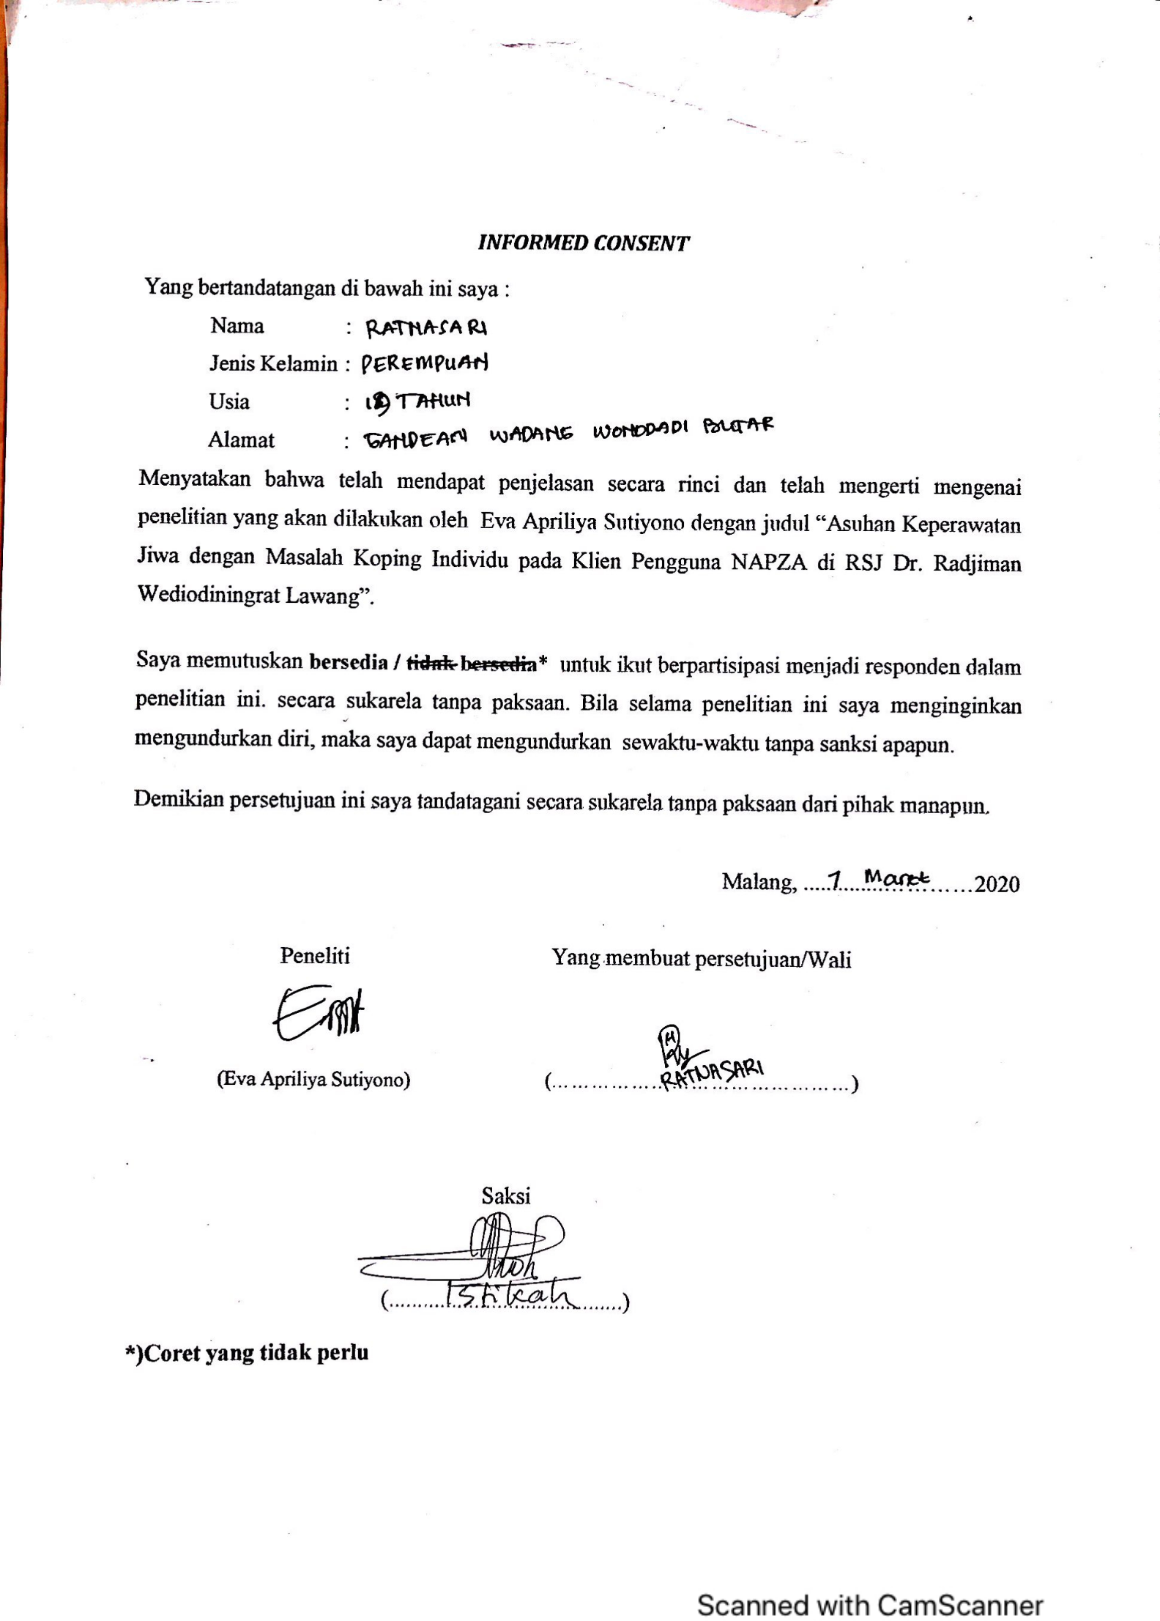

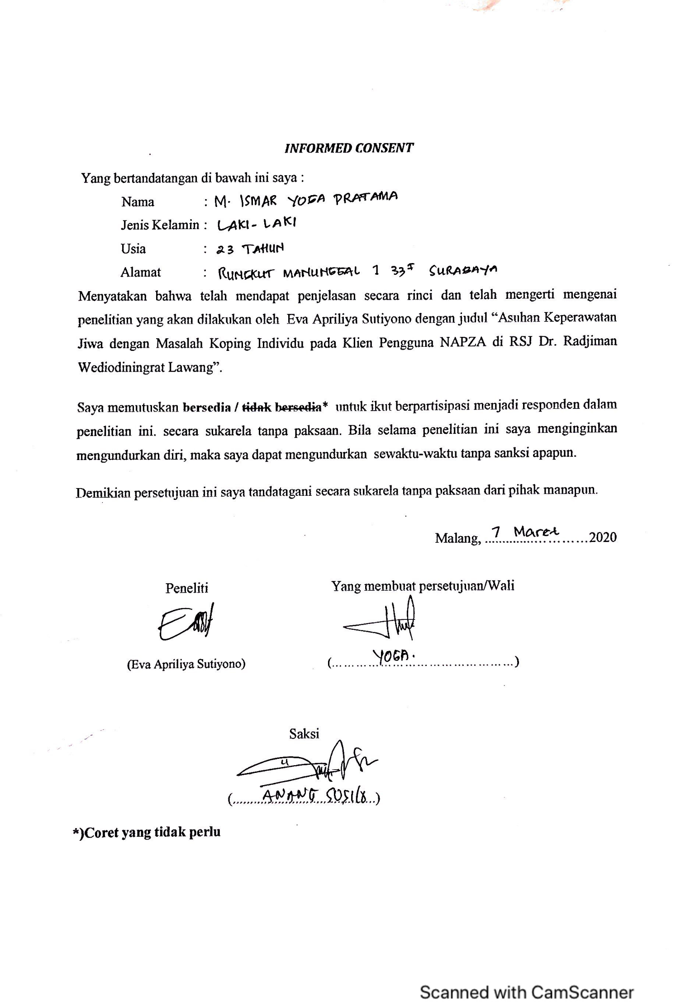

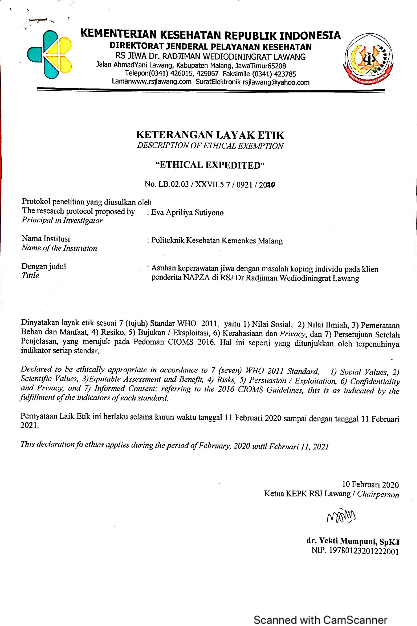

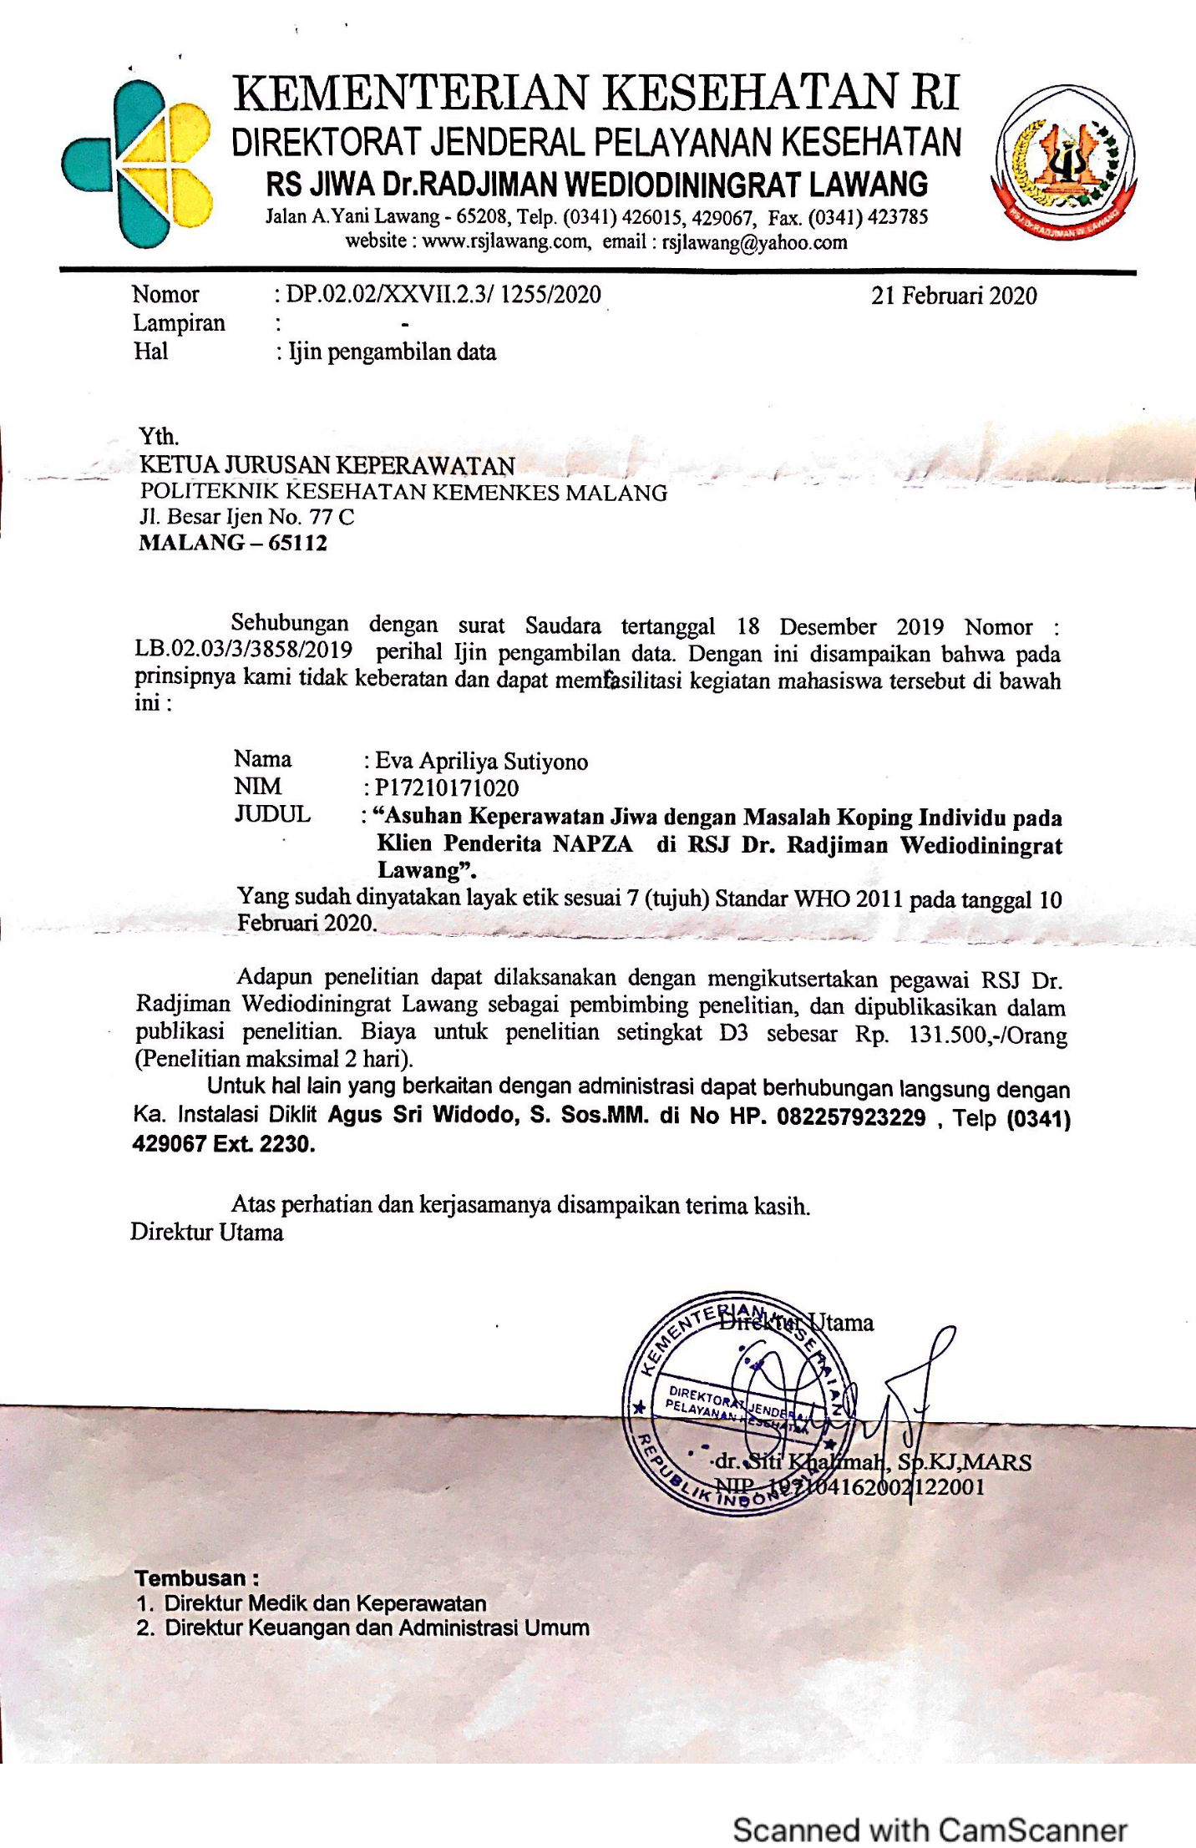

**CURRICULUM VITAE**

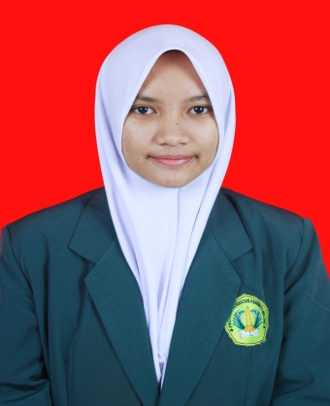

a. Data Pribadi

Nama : Eva Apriliya Sutiyono

Jenis Kelamin : Perempuan

Agama : Islam

Tempat, Tanggal Lahir : Mojokerto, 09 April 1999

Alamat : Dsn. Kedawung Selatan, RT 02/RW 01,

Ds. Bicak, Kec. Trowulan, Kab. Mojokerto

Nomor Telepon : 085852918865

E-mail : evaapriliya40@gmail.com

b. Riwayat Pendidikan

1) RA Miftahul Ulum Bicak 1 2004-2005

2) MI Miftahul Ulum Bicak 1 2005-2011

3) MTs Negeri Mojokerto 2011-2014

4) SMAN 1 Puri Mojokerto 2014-2017